ИНДИВИДУАЛЬНЫЙ СБОРНИК ЗАДАНИЙ
Вы должны выполнить все контрольные задания, представленные в сборнике!!!

______________________________
(фамилия, имя, отчество студентов)
Группа № ___________
1. Кто является основоположником научного управления?
- Ф.Тейлор
- Г.Гант
- Мейо
- Трист
2. Кто занимался вопросами рационализации труда?
- Гант
- Оуэн
- Фрэнк и Лилиан Гилберты
- Тейлор
3. Что было изобретено Тейлором для определения оптимальных режимов резания металлов?
_________________________
4. Тейлор ввёл систему двойных расценок. Какие это были расценки?
- Расширенные и не расширенные
- Высокие и низкие
- Простые и сложные
- Повышенные и пониженные
5. Установите соответствие
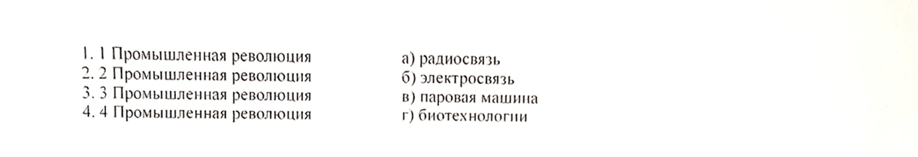
6.В каком году вышла работа Ганта ,,Организация труда’’?
- 1920
- 1918
- 1919
- 1917
7.
8. На сколько групп делятся факторы, влияющие на производительность рабочего?
- 2
- 5
- 3
- 6
9. Установите соответствие
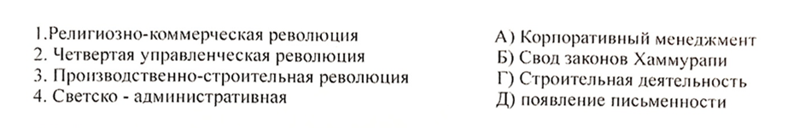
10. Ф. Тейлор является основателем:
- Эмпирической теории управления
- Классической теории стоимости
- Классической теории социально-ответственного менеджмента
- Школы научного менеджмента
11. Доктрина Мэйо - это:
- Иерархическая теория человеческих потребностей
- Ситуационный подход к управлению
- Теория человеческих отношений
- Теория социальных систем
12. В менеджменте один из основных принципов управления по Анри Файолю гласит: «Власть не отделима от _________________
- Администрации
- Ответственности
- Коррупции
- Участия в управлении
13. Чем обусловлены отличия аграрного менеджмента от других его видов?
- Природно-климатический фактор производства
- Соединение в едином производственном цикле производства и переработки продукции
- Государственное регулирование развития и протекционизм в отношении сельского хозяйства
- Особенности кругооборота капитала и расширенного воспроизводства
14. Главным признаком организации считается________________
- Объединение коллектива людей
- Разделение труда
- Наличие цели
- Наличие зарегистрированного устава
15. Разработка теории мотивации является достижением ...
- Школы поведенческих наук
- Количественной школы управления
- Школы научного управления
- Административной школы управления
16. Решите кроссворд
1.форма познания мира присущая только человеку
2.подход основанный на анализе конкретных ситуаций
3.где возникла письменность
4.подход к управлению с точки зрения……. отношений главное внимание уделяется человеческому фактору
5. Чьи слова :,, каменщик не должен затачивать свой камень,,
6.чья фраза :,, главное в управлении поставить нужного человека на нужное место
7.первый реформатор во взглядах на управление организацией
8.возникновение письменности в……… объяснялось главным образом управленческих потребностями
9.учения об управлении опирающиеся на все три элемента управления
10.достопримечательность Египта
11.рассматривал организацию как две системы : социальную и техническую
12.совокупность методов форм и средств управления производством позволяющая использовать его наиболее эффективно
13. форма познания присущая только человеку
14.установил юр. нормы определения минимальной зарплаты и вознаграждения контроля и ответственности
15 форма духовной деятельности людей, направленная на производство знаний
16.первая школа менеджмента
17.родоначальник этой школы Ф. Тейлор, Л. Гыолик, Д. Аллен, Р. Шелтон
18.единственный представитель homo sapies
19.школа….. систем :Ч. Барнард, Д. М. Гвишиани, И. Ансофф
20. Основатель теории X и Y

 |  |  |  | ¹ |  |  |  |  |  |  |  |  |  |  |  |  |  | ⁸
 |  |  |  |  |  |  |  |  |  |  |  |  |  |  |  |  |  | ¹² |  | ¹⁵
 |  |  |  |  |  |  |  |  |  |  |  |  |  | ⁹ |  | ¹⁴
² |  |  |  |  |  |  |  |  |  |  |  |  | ¹⁰
 |  |  |  |  |  | ⁴ |  |  | ⁶ | ⁷ |  | ¹³
 | ³
 |  |  |  |  |  |  |  |  |  |  |  |  |  | ¹⁶
 |  |  |  |  | ⁵ |  |  | ¹¹
 |  |  |  |  |  |  |  |  |  |  |  |  |  |  |  |  |  |  |  | ²⁰
 |  |  |  |  |  |  |  |  |  | ¹⁷ |  |  |  |  |  | ¹⁸ |  | ¹⁹

